**模板配置及使用**

【配置中心—模板管理】，选择需要配置的模板，点击【编辑】

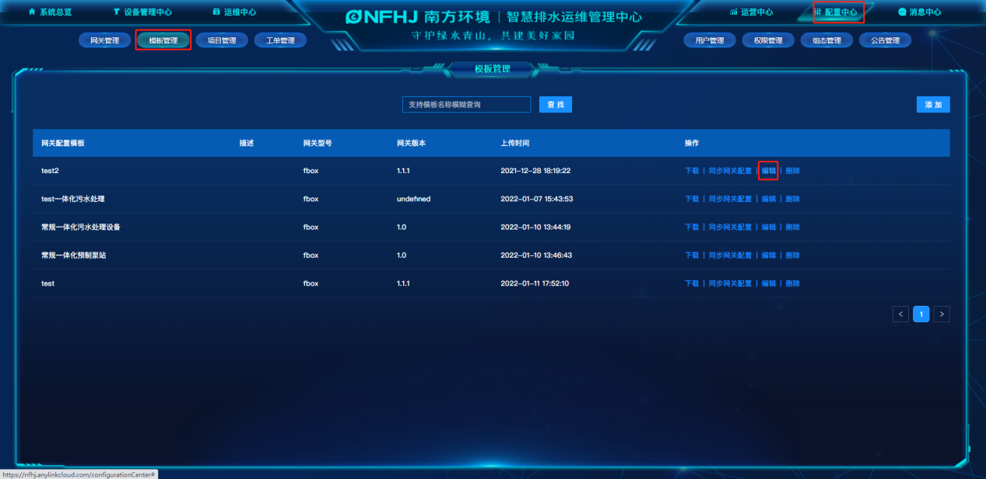

进入到模板后，点击【添加】，填写数据项名称、类型、别名等信息后，点击【确定】

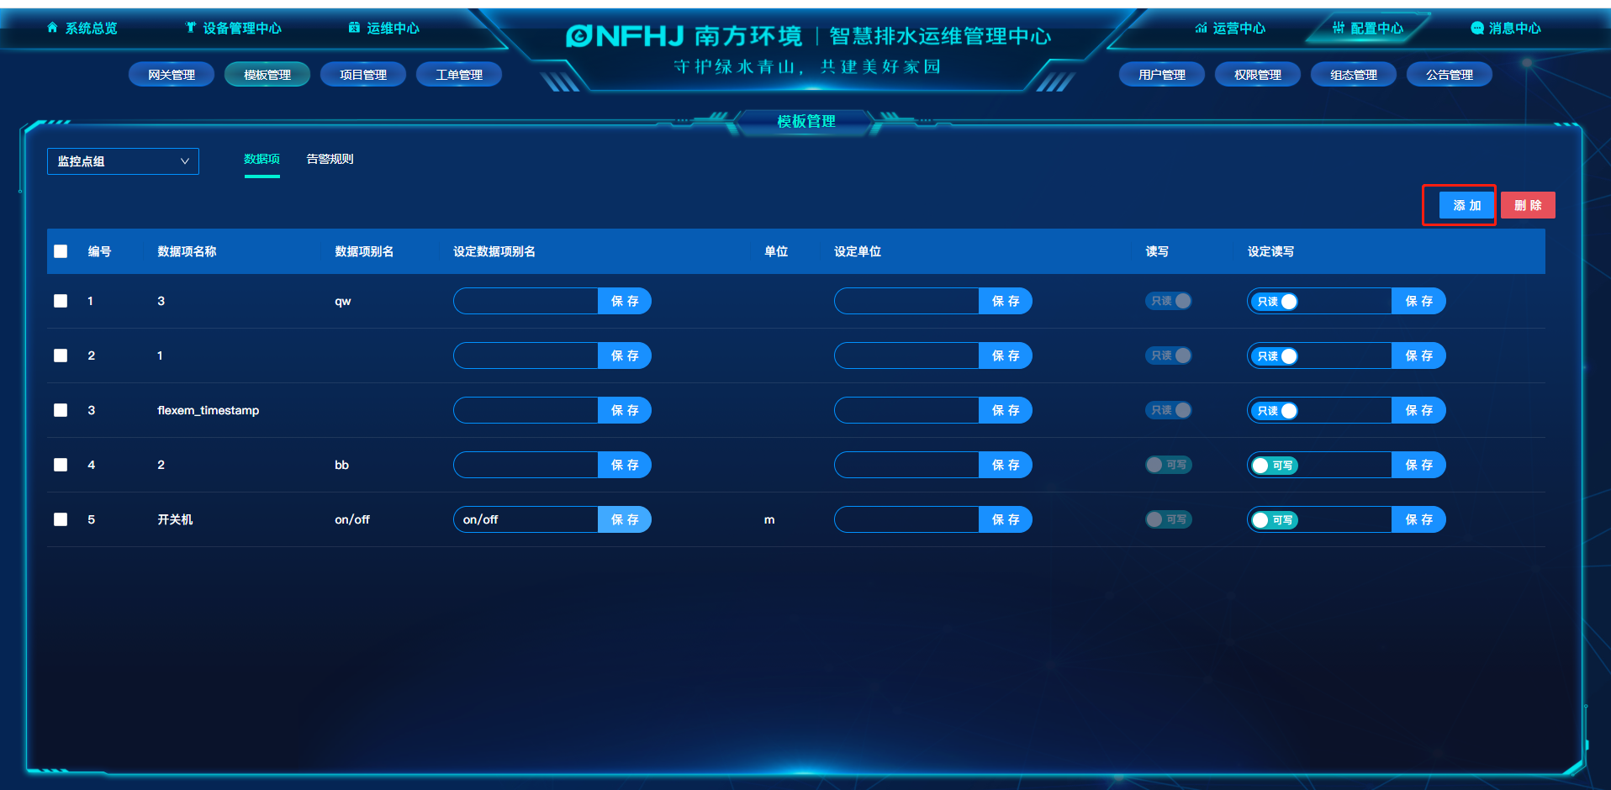

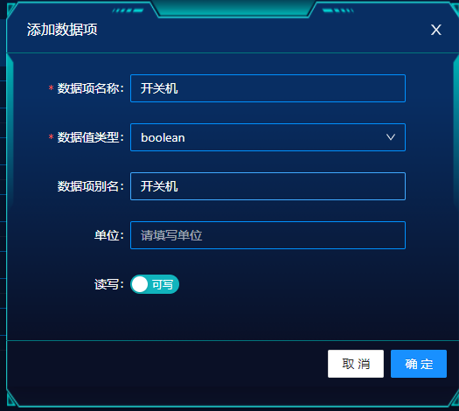

提示添加成功，可在模板下看到刚才添加的数据项。

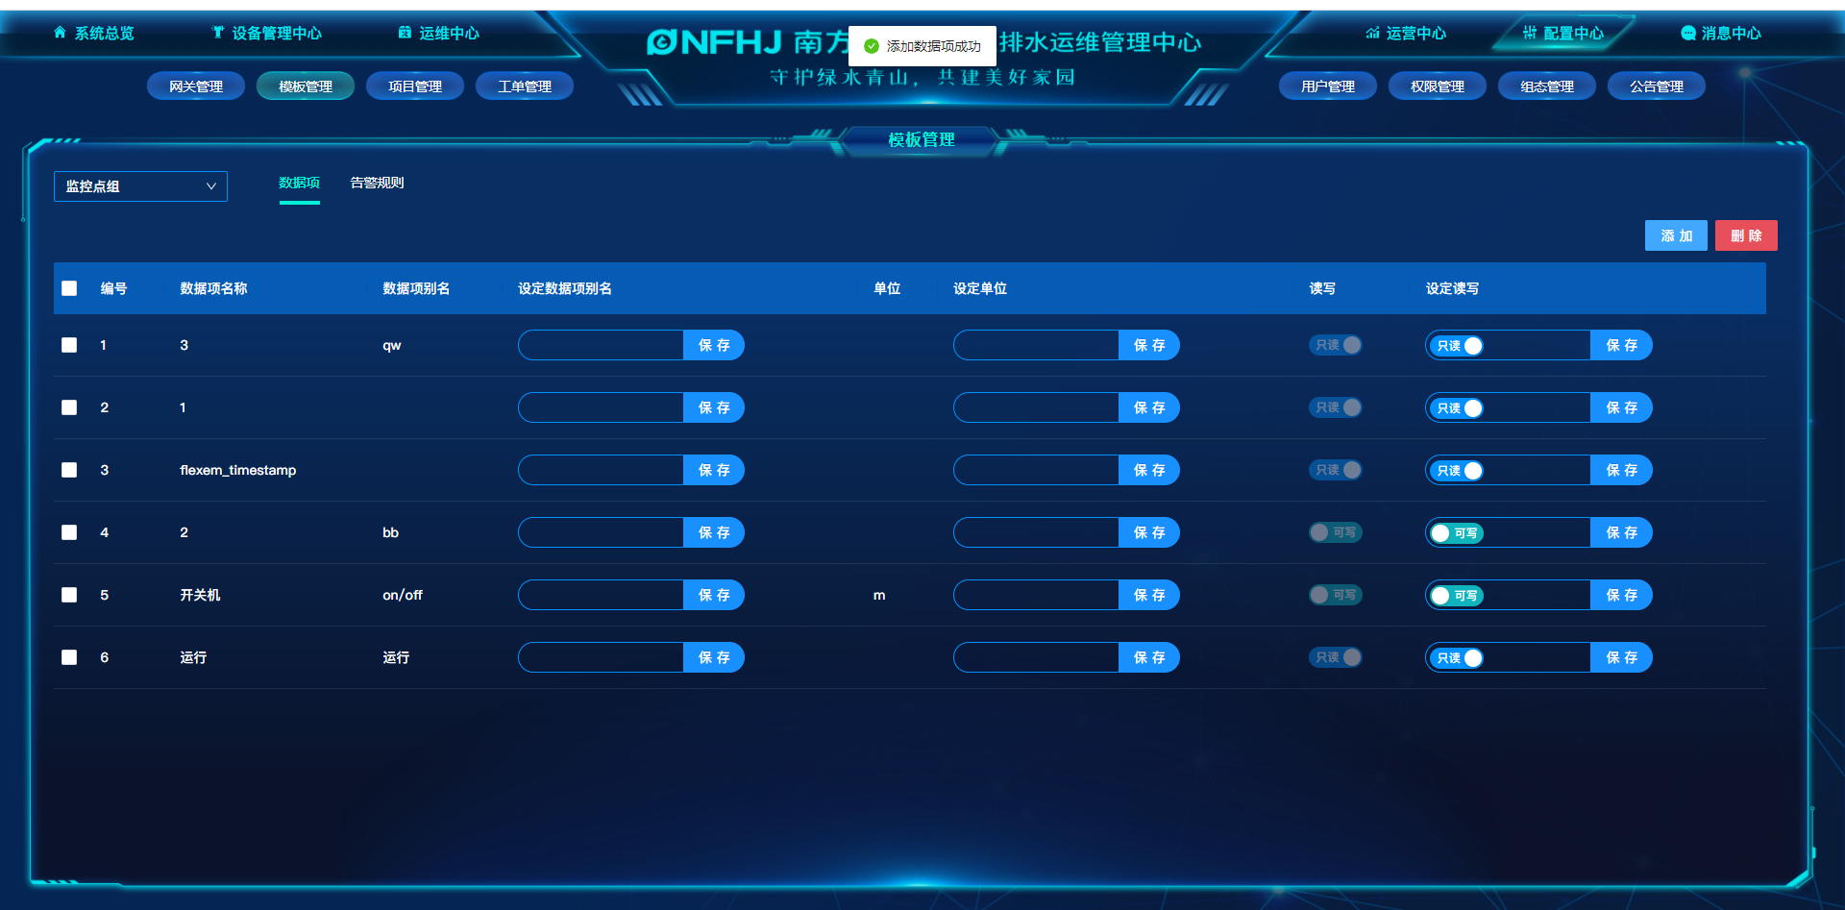

可对模板中数据项进行编辑、删除的操作

